Jídelní lístek: 22.6.2026 - 26.6.2026

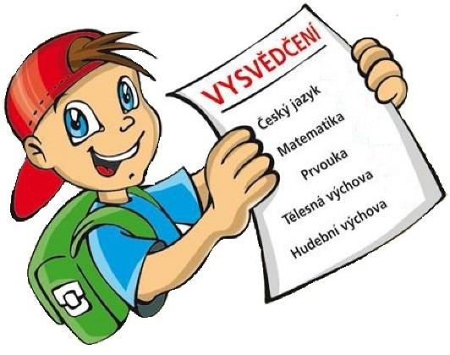
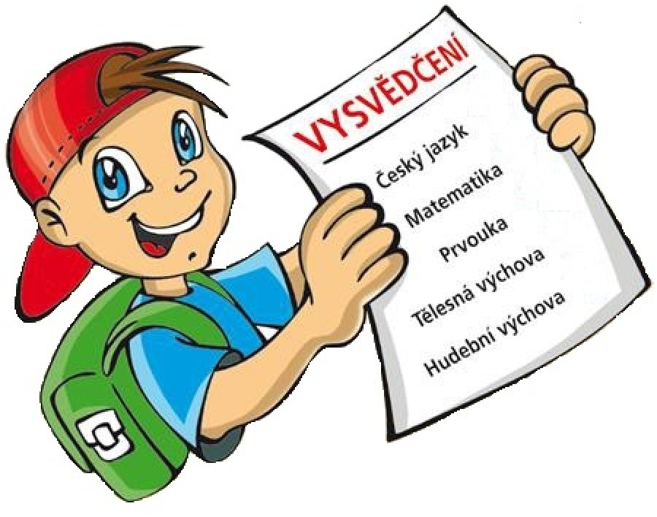
PONDĚLÍ:

Přesnídávka1,7- vánočka, kakao
Oběd (polévka)1,6,7,9,10,12 – gulášovka s bramborem
Oběd (hlavní jídlo)1,6,9,10,12 – čočka na kyselo, vařené vejce, chléb,
čaj pomerančový
Svačina1,7– sýrová bulka, čerstvá zelenina, čaj limetka

ÚTERÝ:

Přesnídávka1,7,8- koprová pomazánka, finský rohlík, ovoce, mléko
Oběd (polévka)1,6,9,10,12 – rajská s vločkami
Oběd (hlavní jídlo)1,3,6,9,10,12 – přírodní sekaný řízek, MŠ– vařené brambory, ZŠ - pečivo, ovoce, džus
Svačina1,3,7– máslo s vajíčkem, chléb, čerstvá zelenina, čaj borůvka

STŘEDA:

Přesnídávka1,6,7 - sojová placka, ovoce, mléko
Oběd (polévka)1,6,9,10,12 – brokolicová
Oběd (hlavní jídlo)1,4,6,7,9,10,12 – italské rybí filé, vařené brambory, ovocný čaj
Svačina1,7 – rajčatová pomazánka, grahamový chléb, čaj jahodový

ČTVRTEK:

Přesnídávka1,7 – cereální kuličky s mlékem, ovoce, pomerančový čaj
Oběd (polévka)1,6,9,10,12 – kuřecí vývar
Oběd (hlavní jídlo)1,3,6,7,9,10,12 – těstovinové rizoto se sýrem, čaj jahoda
Svačina1,7 – masová pomazánka, pečivo, čaj

PÁTEK:

Přesnídávka1,7 - cereální bageta, pomazánkové přírodní máslo s pažitkou, ovoce, mléko
Oběd (polévka)1,3,6,7,9,10,12 – podmáslová
Oběd (hlavní jídlo)1,6,7,9,10,12 – tagliatelle s mákem a rozpuštěným máslem, mléko, ovocný čaj
Svačina1,4,7 – rybí pomazánka, chléb, čerstvá zelenina, mléko

* Zajištěn celodenní pitný režim - dětský čaj/ovocný/bylinkový, citronáda, ovocný sirup pro děti, voda s mátou a citrónem.
* Normy masa v syrovém stavu: 3-6 let: 50g, 7-10 let: 70g, 11-14 let: 80g
* Změna jídelníčku vyhrazena
* Dle §8, odst. 10 vyhlášky č. 113/2005 Sb. ve spojení s přílohou č.1 této vyhlášky uvádíme seznam alergenních složek, které obsahují výše uvedené pokrmy. Alergenem je myšlena látka, která není vhodná pro osoby trpící alergií na danou složku potravy. Pro osoby, které netrpí alergií nejsou tyto látky nebezpečné.

